Propuesta de iniciativa con proyecto de Decreto por la que se reforman los artículos 77 bis-17 y 77 bis-29 de la Ley de General de Salud.

- Mediante la cual se busca garantizar la suficiencia, transparencia y certeza jurídica de los recursos del Fondo de Salud para el Bienestar para que se utilicen únicamente para los fines establecidos en esta ley.

Planteada por la Diputada Blanca Eppen Canales, del Grupo Parlamentario “Del Partido Acción Nacional”, conjuntamente con las demás Diputadas y Diputados que la suscriben.

Fecha de Lectura de la Iniciativa: 04 de Noviembre de 2020.

Turnada a la Comisión de Salud, Medio Ambiente, Recursos Naturales y Agua.

Lectura del Acuerdo: 9 de Diciembre de 2020.

H. PLENO DEL CONGRESO DEL ESTADO
DE COAHUILA DE ZARAGOZA.
PRESENTE. –

Iniciativa que presenta la diputada Blanca Eppen Canales, conjuntamente con las diputadas y los diputados del Grupo Parlamentario “Del Partido Acción Nacional”; en ejercicio de la facultad legislativa que como Congreso Estatal nos confiere la fracción III del Artículo 71 de la Constitución Política de los Estados Unidos Mexicanos; y de conformidad a las atribuciones establecidas en los artículos 59 Fracción I, y 67 Fracción I de la Constitución Política del Estado de Coahuila de Zaragoza, y con fundamento en los artículos 21 Fracción IV y 152 fracción I de la Ley Orgánica del Congreso Local, presentamos INICIATIVA CON PROYECTO DE DECRETO por la que se reforman los artículos 77 bis-17 y 77 bis-29 de la Ley de General de Salud, con base en la siguiente:

Exposición de motivos

l. El artículo 71- fracción lll de la Constitución Política de los Estados Unidos Mexicanos establece que el derecho de iniciar leyes o decretos compete, entre otros, a las Legislaturas de los Estados.
II. El Seguro Popular se creó en la Ley General de Salud, estableciendo el contenido y los alcances del programa, distribuyendo responsabilidades y atribuciones entre esferas de gobierno, es decir entre la Secretaría de Salud y los servicios estatales de salud. Su implementación ha permitido avanzar en superar inequidades poblacionales, geográficas, económicas y en general de acceso a los diversos bienes de la salud, haciendo posible que se allegaran importantes asignaciones al presupuesto de atención a la salud de la población que no es derechohabiente de la seguridad social.
El Seguro Popular ha sido en los hechos, un impulsor de justicia y equidad en favor de los núcleos de población y de las personas más desprotegidas y vulnerables.
III. Antes del Seguro Popular y del Fondo de Protección contra Gastos Catastróficos, niños con cáncer o aquellos que requerían cuidados intensivos neonatales no recibían tratamiento oportuno; los enfermos de diabetes, hepatitis, VIH, infartos u otros padecimientos crónicos sin seguridad social carecían de apoyos. Cada año miles de familias mexicanas se empobrecían al no contar con los recursos suficientes para atender enfermedades de alto costo.
El Seguro Popular vino a corregir el trato desigual y discriminatorio a la población que no estaba afiliada a una institución como el IMSS o el ISSSTE, sus resultados son innegables. Este sistema garantizaba el acceso a un paquete de servicios esenciales de salud y un paquete de intervenciones de alto costo, denominadas enfermedades que ocasionan gastos catastróficos.
IV. Con el Seguro Popular, de 2012 a junio de 2019, se atendieron 988,954 casos a nivel nacional de las enfermedades consideradas como catastróficas por su alto costo, por otra parte, buscando la reducir el impacto de las enfermedades en el ingreso familiar, con la creación del Seguro Popular los gastos de bolsillo (dinero que gastan las familias en atención médicas y medicinas fuera de las instituciones públicas) disminuyeron, ya que en el año 2000 representaban 52% del gasto total en salud y se redujeron a 40% en 2016.
Por ello, rechazamos por completo la desaparición de los Fondos para la salud destinados a la población sin seguridad social y los lamentables cambios a la Ley General de Salud de 2019, que con la creación del Insabi, están generando una tragedia en el sistema de salud.
V. La creación del Insabi ha resultado en caos administrativo. De acuerdo con los artículos transitorios de la reforma de 2019, las reglas de operación de dicho instituto debieron publicarse el pasado junio, sin que a la fecha estén listas. Lo que ha ocasionado parálisis e incertidumbre, que van desde despidos de personal, atraso en las transferencias de recursos, mala planeación de compras de medicamentos e insumos para la salud, hasta cobro de cuotas ilegales (más altas que las cobradas hasta antes de la reforma) y negación de la atención médica a antiguos beneficiarios del Seguro Popular.
A la fecha tampoco está clara la estructura organizativa del Insabi y el desempeño de sus funcionarios cae en la negligencia, lo que ha llevado graves desabastos de medicamentos y otros insumos, incluso para enfermedades graves como el cáncer, o a la falta de protección de equipo de protección para el personal al frente de la batalla contra el Coronavirus.
VI. De consumarse la iniciativa para disponer de los recursos del Fondo de Salud para el Bienestar como pretende Morena, habrá gran incertidumbre respecto de cómo y quién va a financiar la atención y medicamentos para los mexicanos que hoy tienen asegurados sus tratamientos gracias a estos recursos. Si a esto sumamos la pésima operación del Insabi, el escenario es aún peor para millones de mexicanos sin seguridad social.
Nos queda claro, los recursos acumulados para gastos catastróficos, 101 mil millones, se ha convertido en el botín que el gobierno federal quiere usar para gastar a su antojo, sin importar que sean las reservas acumuladas para enfrentar las enfermedades que empobrecen a las familias mexicanas.
Derivado de la reforma a la Ley General de Salud de 2019, el Ejecutivo Federal decidió sustituir el Seguro Popular por el Instituto de Salud para el Bienestar lo que implicó modificar los Fondos que contaba el Seguro Popular por el Fondo de Salud para el Bienestar, que en términos del artículo 77 bis 29 tiene un destino específico y por lo cual no se puede disponer de dicho monto para otro rubro diferente. Sin embargo, en reiteradas ocasiones el Ejecutivo Federal ha intentado eliminar este Fondo para utilizarlo con fines discrecionales. A pesar de que sin los recursos para gastos catastróficos está en riesgo la atención médica de alta especialidad y el acceso a medicamentos.
VII. El financiamiento para el Seguro Popular buscaba cubrir la demanda conforme aumentó el número de afiliados en las Entidades Federativas, lo que garantizó la posibilidad de atención universal y equilibrios para la transferencia de los recursos a los gobiernos locales. Este esquema de financiamiento permitió que más de 50 millones de mexicanos tuvieran garantizado su acceso a los servicios de salud por primera vez, sin importar que cotizaran o no, tuvieran un empleo formal o no
La reforma de 2019 eliminó este esquema de financiamiento, y se creó una nueva fórmula para financiar los servicios de salud, estableciendo únicamente que estos no deberán ser inferiores al del ejercicio fiscal inmediato anterior y que estarán sujetos a la disponibilidad presupuestaria.
La desaparición del Fondo de Protección contra Gastos Catastróficos y la creación del Fondo de Salud para el Bienestar ha afectado la atención que reciben las personas que enfrentan enfermedades de alto costo, como son los cánceres infantiles o la atención permanente que reciben quienes padecen VIH/sida.
VIII. Por si fuera poco, al Fondo de Salud le quitaron 40 mil millones de pesos en 2019 para el gasto del Instituto de Salud para el Bienestar, dinero que se usó en total opacidad, puesto que nadie ha informado a dónde fueron a parar esos recursos. En el proyecto de dictamen para eliminar los Fideicomisos creados por el Legislativo se intentó eliminar el Fondo de Salud para el Bienestar y concentrar sus recursos en la Tesorería de la Federación.
Lo mismo sucedió en el proyecto de la Ley de Ingresos para el Ejercicio Fiscal al establecer en un artículo transitorio que se le podría quitar 33 mil millones. Por lo que, en un año, el gobierno federal habrá gastado, al menos, 73 mil millones de este Fondo que, de acuerdo con los reportes de la Secretaría de Hacienda tiene acumulados 101 mil millones de pesos; es decir, más de 70 por ciento de sus recursos totales.
Sin embargo, pese a este gasto extraordinario, no hay resultados. México padece la peor crisis sanitaria de su historia, miles de niñas y niños padecen la falta de medicamentos oncológicos y tampoco hay dinero para la vacuna contra el COVID19.
IX. Con el proceso de desaparición del Seguro Popular muchos enfermos en 2019 tuvieron que pagar para atenderse y muchos otros fallecieron sin haber recibido el tratamiento por la falta del financiamiento; porque sí había dinero, pero no se ejerció con la responsabilidad debida.
Cito hechos:
El monto de dinero validado del Fondo para atender gastos catastróficos fue 7,616 millones (2017), 7,671 millones (2018) y solo validó 2,854 millones de pesos en el 2019, es decir, solo el 37% de lo invertido en salud en los dos últimos años de Peña Nieto.
Los casos de mexicanos atendidos por el fondo para atender gastos catastróficos están bajando dramáticamente en la presente administración, no queremos imaginar lo que pasará cuando puedan disponer libremente de ese dinero para otros fines. Ello no obstante que nuestro país enfrenta, en los últimos años un incremento sustantivo en su incidencia de enfermedades crónico-degenerativas, muchas de las cuales requieren atención médica de alta complejidad y muy costosas.
Por ejemplo, para cuidados intensivos neonatales en 2018 se pagaron 10,293 casos, mientras que en 2019 solamente 729; por cánceres de la infancia y la adolescencia en 2018 se pagaron 1,632, en 2019 la cifra bajó a 22; de cáncer de próstata se pagaron 889 casos en 2018, mientras que en 2019 se redujo a solo 97; de cáncer de colon y recto en 2018 fueron 868, pero en 2019 solo financiaron 121 casos.
Así ocurre en todos los padecimientos que debe proteger este Fondo, y que, al no hacerlo, las personas o bien mueren o quedan en extrema pobreza.
Anexo tabla de casos pagados en los últimos años.
Tabla I. Casos pagados del Fondo de Gastos Catastróficos 2018 y 2019 al 25 de abril de 2020 y el porcentaje de casos pagados 2019 respecto al 2018.
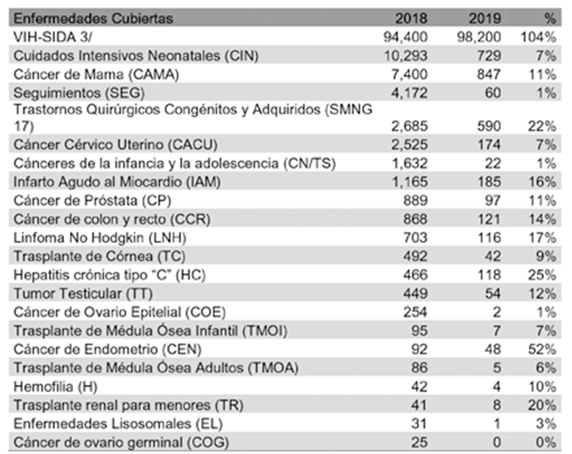

X. Con el pretexto de la desaparición de los fideicomisos y la necesidad de recursos para enfrentar la pandemia, se pretenden desviar los recursos acumulados durante años en este fideicomiso para la salud, para que el Ejecutivo disponga de los ahorros acumulados durante 15 años: 101 mil millones de pesos para los proyectos del presidente y no para salud de las personas sin seguridad social.
Hoy Morena busca recursos adicionales del dinero destinado a la salud, de manera fácil, para que el gobierno pueda gastarlo libremente, justo lo contrario al discurso anticorrupción que motivó la desaparición del Seguro Popular.
Es importante destacar que, en la administración de Peña Nieto, el titular de la Comisión Nacional de Protección Social en Salud afirmó que, de acuerdo con estudios actuariales, la cobertura del Fondo de Protección contra Gastos Catastróficos del Seguro Popular que en 2017 cubría 61 enfermedades de alto costo, garantizaba los pagos de los tratamientos de esos males para los siguientes 10 años. Por lo que es necesario contar con los recursos acumulados de este Fondo para garantizar la atención de alta especialidad de las enfermedades más graves, complejas y costosas.
XI. El 29 de noviembre del año 2019, se publicó en el Diario Oficial de la Federación el decreto que reforma diversas disposiciones de la Ley General de Salud, la Ley de los Institutos Nacionales de Salud, y crea el INSABI.
Destaca lo establecido en el artículo 77 bis 1 de la Ley General de Salud:
…..Todas las personas que se encuentren en el país que no cuenten con seguridad social tienen derecho a recibir de forma gratuita la prestación de servicios públicos de salud, medicamentos y demás insumos asociados, al momento de requerir la atención, de conformidad con el artículo 4o. de la Constitución Política de los Estados Unidos Mexicanos, sin importar su condición social.
La protección a la salud, será garantizada por el Estado, bajo criterios de universalidad e igualdad, deberá generar las condiciones que permitan brindar el acceso gratuito, progresivo, efectivo, oportuno, de calidad y sin discriminación a los servicios médicos, incluidas intervenciones quirúrgicas, farmacéuticos y hospitalarios que satisfagan de manera integral las necesidades de salud, mediante la combinación de intervenciones de promoción de la salud, prevención, diagnóstico, tratamiento y de rehabilitación, seleccionadas en forma prioritaria según criterios de seguridad, eficacia, efectividad, adherencia a normas éticas profesionales y aceptabilidad social. Invariablemente, se deberán contemplar los servicios de consulta externa en el primer nivel de atención, así como de consulta externa y hospitalización para las especialidades básicas de medicina interna, cirugía general, ginecoobstetricia, pediatría y geriatría, en el segundo nivel de atención, así como a los medicamentos y demás insumos del Compendio Nacional de Insumos para la Salud.
Las disposiciones reglamentarias establecerán los criterios necesarios para la organización, secuencia, alcances y progresividad de la prestación gratuita de los servicios de salud, medicamentos y demás insumos asociados a que se refiere este Título.
Sin embargo, a la fecha presente en nuestro Estado la nula operación del INSABI y de los recursos que por conducto de éste deben llegar a los estados, brilla por su ausencia, al punto que en fechas recientes hemos conocido de muchos casos de pacientes de cáncer que han debido enfrentar la falta de tratamiento médico, y en otros casos acudir a hospitales como el Universitario, sin que nadie se haga cargo de pagar el tratamiento a dicho hospital.
El 23 de octubre del presente, se dio a conocer la siguiente noticia:
https://www.noticiasdelsoldelalaguna.com.mx/local/mas-de-50-mujeres-sin-tratamiento-contra-el-cancer-por-parte-del-insabi-en-coahuila-5925161.html
“Más de 50 mujeres sin tratamiento contra el cáncer por parte del INSABI en Coahuila
Asociaciones civiles aseguran tiene tiempo sin recibir tratamientos
Más del 70 por ciento de enfermas de cáncer que acuden a fundaciones de ayuda como Casa Rosa, A.C., suspendieron su tratamiento ante la cancelación de quimioterapias, falta de radiaciones, desabasto de medicamentos, término de programas federales y falta de seguridad social.
A pesar de que las autoridades estatales realizan cada año una campaña de detección oportuna de cáncer, el problema más grave surge después de haber sido detectado, pues las instituciones públicas no tienen la capacidad de garantizar el derecho a la salud, consideró Silvia Briseida Hernández Flores, directora de la Fundación contra el cáncer de mama.
Afirmó que de un grupo de 20 mujeres que era atendido por el Instituto de Salud para el Bienestar, ya murió una decena al no recibir tratamiento, es decir el 50 por ciento.
“El Insabi simplemente las dejó fuera, les dijo que ya no había posibilidad, de las 71 pacientes que había, solo 20 continúan su tratamiento, en gran parte porque ya no cuentan con ese respaldo de seguro, pero también ante la falta de medicamentos en las instituciones de salud”, comentó Hernández Flores.
Esas 20 pacientes apenas reiniciaron sus quimioterapias o procesos de radiación, mientras que el resto continúa buscando la opción de realizarlas en centros médicos privados.
Agregó que a las derechohabientes del ISSSTE o IMSS no les están dado consultas ni medicamentos de seguimiento, la mayoría de hormonoterapia, manifestó la directora, aunque son tratamientos que no deben interrumpirse.
Asimismo, señaló que, aunque las pacientes del Hospital Universitario que vivieron con la incertidumbre entre abandonar su tratamiento, esperar el convenio con Insabi o pagar de su bolsillo cuentas de hasta 100 mil pesos, finalmente no todas lograron continuar en las clínicas a donde fueron canalizadas, por “la falta de cupo”.”, fin de la cita.
XII. De seguir en la ruta marcada por la “cuarta transformación”, regresaríamos a la opacidad en el reparto del dinero para la salud. No habría garantía de atención, ni de suficiencia de medicamentos, puesto que los fondos estarían sujetos a los caprichos del presidente, el Secretario de Salud, o podrían ser usados para otros fines
Pedimos a las organizaciones civiles, trabajadores del sector salud, pacientes y a la población en general, sumarse a la defensa del derecho a la protección de la salud, utilizando los recursos jurídicos a nuestro alcance, como ya se está haciendo para frenar otras decisiones irresponsables de este gobierno.
No permitamos el desvió de los recursos que integran el Fondo contra gastos catastróficos, ello pondría en peligro la salud y la vida de nuestras familias.
A efecto de ilustrar las reformas y adiciones a la LGS, se introduce el siguiente cuadro comparativo:
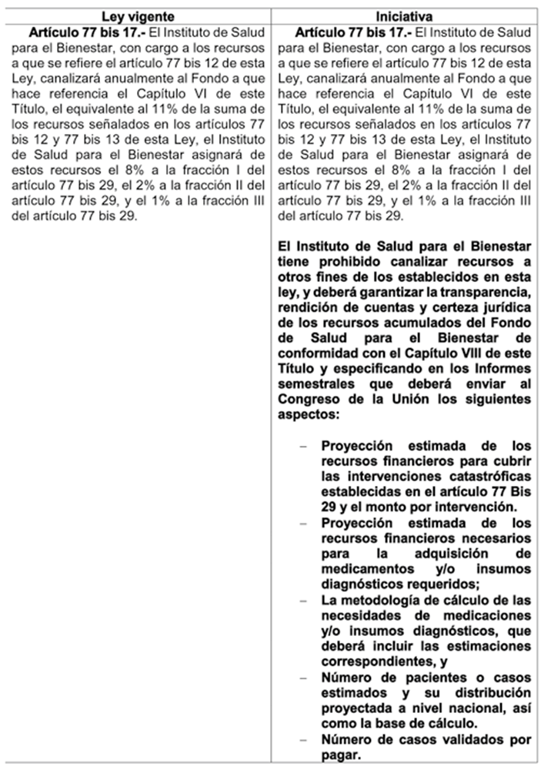
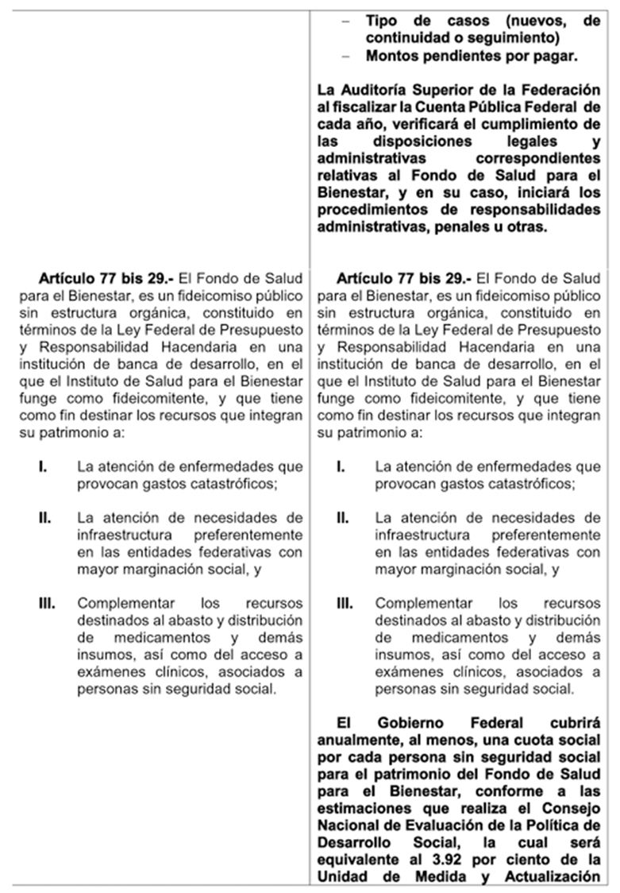

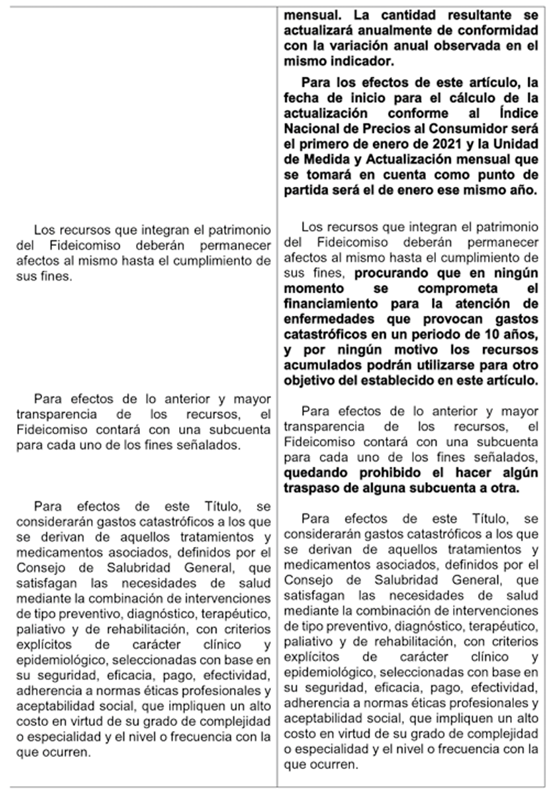
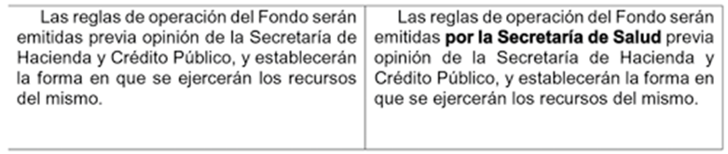
Las reformas y adiciones que se proponen a la Ley General de Salud buscan garantizar la suficiencia, transparencia y certeza jurídica de los recursos del Fondo de Salud para el Bienestar para que se utilicen únicamente para los fines establecidos en esta ley y con ello, se pueda cumplir a cabalidad con el derecho humano a la protección de la salud, particularmente de las personas sin seguridad social.

Por todo lo expuesto, tenemos a bien presentar la presente iniciativa con proyecto de

DECRETO

ARTÍCULO ÚNICO: Se reforman los artículos 77 bis-17 y 77 bis-29 de la Ley de General de Salud, para quedar como sigue:
Artículo 77 bis 17….
El Instituto de Salud para el Bienestar tiene prohibido canalizar recursos a otros fines distintos a los establecidos en esta ley, y deberá garantizar la transparencia, rendición de cuentas y certeza jurídica de los recursos acumulados del Fondo de Salud para el Bienestar, de conformidad al Capítulo VII de este Título y especificando en los Informes semestrales que deberá enviar al Congreso de la Unión los siguientes aspectos:
I. Proyección estimada de los recursos financieros para cubrir las intervenciones catastróficas establecidas en el artículo 77 bis 29 y el monto por intervención.
II. Proyección estimada de los recursos financieros necesarios para la adquisición de medicamentos y/o insumos diagnósticos requeridos;
III. La metodología de cálculo de las necesidades de medicaciones y/o insumos diagnósticos, que deberá incluir las estimaciones correspondientes, y
IV. Número de pacientes o casos estimados y su distribución proyectada a nivel nacional, así como la base de cálculo.
V. Número de casos validados por pagar.
VI. Tipo de casos (nuevos, de continuidad o seguimiento)
VII. Montos pendientes por pagar.
La Auditoría Superior de la Federación al fiscalizar la Cuenta Pública Federal de cada año, verificará el cumplimiento de las disposiciones legales y administrativas correspondientes relativas al Fondo de Salud para el Bienestar, y en su caso, iniciará los procedimientos de responsabilidades administrativas, penales u otras.
Artículo 77 bis 29....
I....
II....
III....
El Gobierno Federal cubrirá anualmente, al menos, una cuota social por cada persona sin seguridad social para el patrimonio del Fondo de Salud para el Bienestar, conforme a las estimaciones que realiza el Consejo Nacional de Evaluación de la Política de Desarrollo Social, la cual será equivalente al 3.92 por ciento de la Unidad de Medida y Actualización mensual. La cantidad resultante se actualizará anualmente de conformidad con la variación anual observada en el mismo indicador.
Para los efectos de este artículo, la fecha de inicio para el cálculo de la actualización conforme al Índice Nacional de Precios al Consumidor será el primero de enero de 2021 y la Unidad de Medida y Actualización mensual que se tomará en cuenta como punto de partida será el de enero ese mismo año.
Los recursos que integran el patrimonio del Fideicomiso deberán permanecer afectos al mismo hasta el cumplimiento de sus fines, procurando que en ningún momento se comprometa el financiamiento para la atención de enfermedades que provocan gastos catastróficos en un periodo de 10 años, y por ningún motivo los recursos acumulados podrán utilizarse para otro objetivo del establecido en este artículo.
Para efectos de lo anterior y mayor transparencia de los recursos, el Fideicomiso contará con una subcuenta para cada uno de los fines señalados, quedando prohibido el hacer algún traspaso de alguna subcuenta a otra.
Párrafo cuarto…
Las reglas de operación del Fondo serán emitidas por la Secretaría de Salud previa opinión de la Secretaría de Hacienda y Crédito Público, y establecerán la forma en que se ejercerán los recursos del mismo.
…
Transitorios

PRIMERO. - El presente Decreto entrará en vigor al día siguiente de su publicación en el Diario Oficial de la Federación.

SEGUNDO. – El Instituto de Salud para el Bienestar deberá presentar semestralmente al Congreso de la Unión un Informe sobre los recursos acumulados del patrimonio del Fideicomiso del Fondo de Salud para el Bienestar, a partir de la entrada en vigor de este Decreto en los términos establecidos en el artículo 77 Bis 17.

TERCERO. - Previo dictamen y acuerdo de la Comisión de Gobernación, Puntos Constitucionales y Justicia y, con la aprobación del Pleno se turne la presente a la Cámara de Senadores del H. Congreso de la Unión, con el objeto de que Ésta sea tomada como la Cámara de Origen para el análisis, discusión y, en su caso, votación.

ATENTAMENTE
“POR UNA PATRIA ORDENADA Y GENEROSA Y UNA VIDA MEJOR Y MÁS DIGNA PARA TODOS”
GRUPO PARLAMENTARIO “DEL PARTIDO ACCION NACIONAL”

Saltillo, Coahuila de Zaragoza, a 04 de noviembre de 2020.

DIP. BLANCA EPPEN CANALES
DIP. MARCELO DE JESÚS TORRES COFIÑO | DIP. MARÍA EUGENIA CÁZARES MARTÍNEZ
DIP. ROSA NILDA GONZÁLEZ NORIEGA | DIP. FERNANDO IZAGUIRRE VALDES
DIP. GABRIELA ZAPOPAN GARZA GALVÁN | DIP. GERARDO ABRAHAM AGUADO GÓMEZ
DIP. JUAN ANTONIO GARCÍA VILLA | DIP. JUAN CARLOS GUERRA LÓPEZ NEGRETE

HOJA DE FIRMAS QUE ACOMPAÑAN A INICIATIVA CON PROYECTO DE DECRETO POR LA QUE SE REFORMAN LOS ARTÍCULOS 77 BIS-17 Y 77 BIS-29 DE LA LEY DE GENERAL DE SALUD.

